附件3
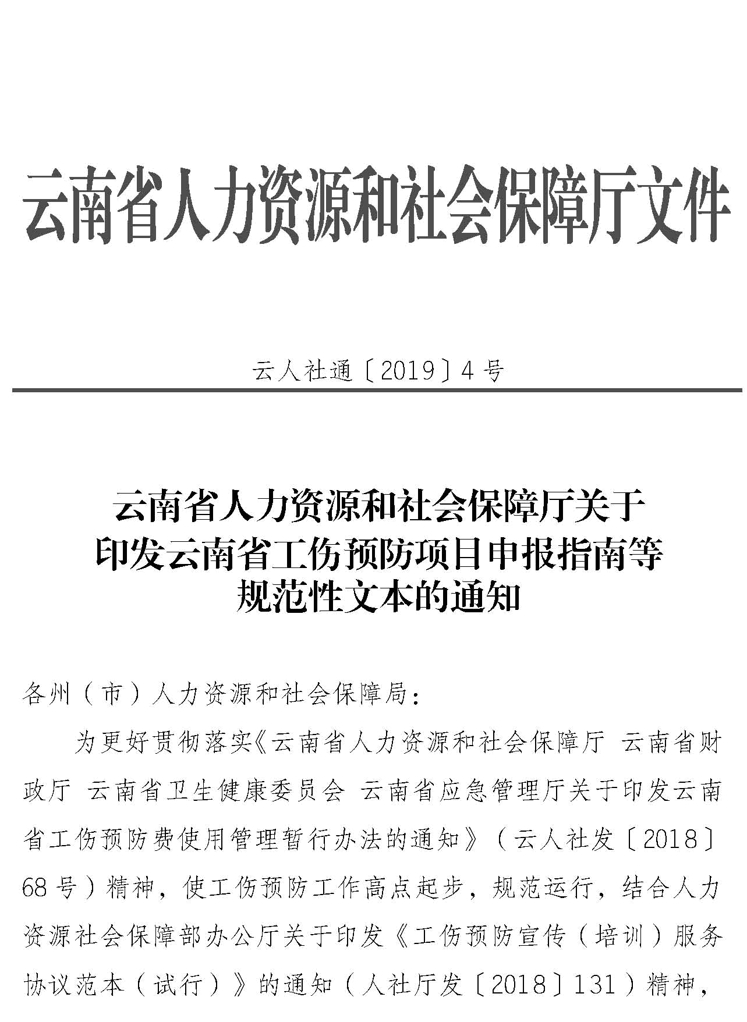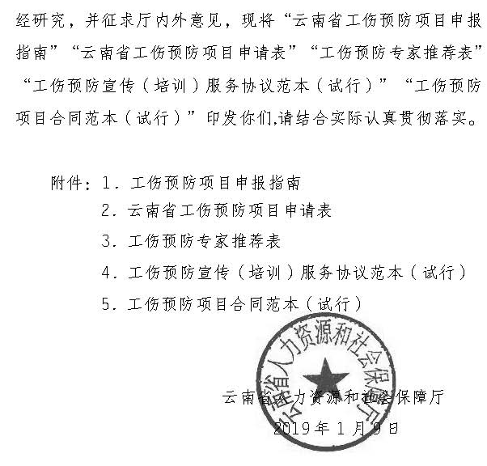

附件1
云南省工伤预防项目申报指南

一、申报主体及基本条件
经相关部门批准成立，在中华人民共和国境内合法登记（注册）、具备法人资格、依法独立承担民事责任、没有重大违法记录的相关行业协会和大中型企业等社会组织。
二、申报程序
根据人力资源社会保障行政部门发布的下一年工伤预防的重点领域和申报指南，于每年5月前申报工伤预防项目，申报程序具体如下：
（一）组织项目可行性研究，提出可行性研究报告；
（二）编制项目实施方案、时间安排、预算，提出项目考核绩效目标；编制预算时，培训费（含师资费）应参照《关于印发<中央和国家机关培训费管理办法>的通知》（财行〔2016〕540号）、当地相关规定及项目标准执行。
（三）如实填写《云南省工伤预防项目申请表》，并按规定申报。
三、申报材料
工伤预防项目申报应附以下材料：
（一）相关部门合法登记（注册）证；
（二）工伤预防项目申请表；
（三）工伤预防项目可行性报告；
（四）工伤预防项目实施方案；
（五）近两年申报机构开展工伤预防项目的合同等证明资料；
（六）申报机构专业技术人员基本情况表及专业技术职称证书，开展项目所必需的设备、信息技术等材料；
（七）证明机构法人无违法、犯罪记录等材料；
（八）其他相关证明材料。
以上材料提供复印件，并加盖“与原件一致”的单位公章，原件备查。
四、其他事项
各地人力资源社会保障部门规定的相关要求。
附件2
云南省工伤预防项目申请表

单位名称（盖章）： 填报日期：
申报机构 |  | 机构代码
项目名称 |  | 成立年限
主管部门 |  | 所属行业
业务范围
预算金额 |  | 开展宣传和培训  相关业务年限
专业技术人员
结构及数量情况
法人代表 | 姓名及身份证号码
法人代表 | 联系电话
项目负责人 | 姓名及身份证号码
项目负责人 | 联系电话
申报项目理由
服务范围和对象
绩效目标
单位审核意见
专家评委会意见
工伤预防联席会议成员单位审批意见

附件3
工伤预防专家推荐表
姓 名 |  | 性别 |  | 民族 |  |  | 一寸  近期免冠  彩色照片
出生年月 |  | 政治面貌
参加工作时间 |  | 籍 贯
学 历 |  | 学 位
所在单位
所从事专业
及年限
职 务 |  | 专业技术职称
联系方式 | 办公电话 |  |  | 家庭电话
联系方式 | 手机号码 |  |  | 电子邮箱
单位地址 |  |  |  |  |  | 邮编
学习经历（从学历教育起）
受过何种奖励
工作经历
（请说明何时、何地，在何单位从事过工伤预防、财务管理、职业卫生、安全生产相关工作）
个人自荐意见（是否愿意成为  工伤预防专家并积极参加相关工作） | 本人签名： 年 月 日
单位推荐意见 | （盖章）  年 月 日
工伤预防联席会议成员单位审批意见 | （人力资源社会保障行政部门代章）  年 月 日
备注：1．本表一式三份，工伤预防联席会议成员单位、单位、个人档案各存一份；
2．请按表格内容如实填写电子版，用A4纸双面打印。
附件4
工伤预防宣传（培训）服务协议范本（试行）

甲方：社会保险经办机构
乙方：工伤预防项目实施单位

为保障职工的生命安全和身体健康，促进用人单位做好工伤预防工作，降低工伤事故伤害和职业病的发生率，按照《工伤保险条例》《工伤预防费使用管理暂行办法》（人社部规〔2017〕13号）及《关于印发云南省工伤预防费使用管理暂行办法的通知》（云人社发〔2018〕68号）等相关规定，经人力资源社会保障部门与财政、卫健、应急等部门决定，由乙方负责实施本工伤预防项目，甲方负责监督项目实施以及费用审核支付。甲乙双方在充分协商一致的基础上，签订如下协议。
第一条 甲乙双方应严格遵守国家、省以及本统筹地区相关法律、法规及有关政策规定。
第二条 项目服务内容及要求：
甲方会同相关部门根据项目的总体目标与规划，提出宣传（培训）服务需求与项目标准；
宣传：乙方负责制作宣传片、公益广告、宣传手册等宣传品或开展宣传服务等其他宣传活动。
培训：培训人数不得少于**人；培训内容**；教材**；培训时间**天。
第三条 甲方权利和义务：
（一）定期公布项目实施情况；
（二）参与人社行政、财政、卫健等相关部门对项目进行统筹规划、管理协调、组织评估和验收工作；
（三）对乙方在项目实施中发生的违法、违规、违约行为，按法律规定、协议约定进行处理；
（四）为乙方提供政策咨询及必要支持，在政策允许范围内协助乙方做好项目实施工作；
（五）对乙方履行服务协议情况进行监督和检查，对不合理的服务行为有权依据协议约定要求其限期整改。
（六）根据协议规定支付相关服务的费用。
第四条 乙方权利和义务：
（一）负责组织实施项目，制定项目实施方案并报甲方同意；
（二）须成立具备较强工作能力的项目团队，在项目实施过程中，不更换项目组主要成员；
（三）定期向甲方反馈项目实施过程中的影像、文档等资料，及时向甲方反馈本项目执行情况和实施中出现的重大事项，及时配合处理投诉，保证项目有效进行；
（四）按照协议约定提供服务，并安排专人（团队）对项目进行监管；
（五）不得利用甲方名义进行与本协议约定无关的任何活动，同时不能以任何形式把本协议中的服务内容转包或分包给其他单位实施；
（六）主动接受甲方及相关部门问询和监督。
第五条 乙方及参与项目的工作人员不得向第三方披露甲方所提供的保密信息。
第六条 乙方应保证提供的服务由其自行完成或已经取得第三方合法完整授权，无侵害任何第三方的专利权、商标权或著作权等知识产权或商业秘密。对以上侵权行为的争议，乙方自行承担所有法律后果，给甲方造成的损失，应由乙方赔偿。
第七条 乙方保证所提供服务的所有权完全属于乙方且无任何抵押、查封等产权瑕疵。如有产权瑕疵的，视为乙方违约。乙方应负担由此产生的一切损失。
第八条 项目完成后，乙方应提出项目验收申请，并提供完整的项目报告，由甲方报人社行政部门对项目实施情况和绩效目标完成情况进行评估验收，形成评估验收报告。乙方应配合做好评估验收工作。
第九条 对跨年的项目，乙方在12月底前要向甲方报告项目执行情况。
第十条 甲乙双方依据项目预算费用，约定本项目费用共计人民币****元（大写），原则上不得追加。采取银行转账、汇款方式结算。
第十一条 协议签订生效之日起在 个工作日内，甲方按照社会保险基金财务制度、工伤保险业务经办管理的规定，支付 %项目预付款；在项目完成后，经评估验收为合格的，在 个工作日内审核乙方提供的项目结算资料，审核无误的，甲方在 个工作日内支付余款；评估验收为不合格的，则甲方要求乙方整改至合格后按以上规定支付。收到款项后，乙方向甲方开具合法有效的正式等额发票原件。
第十二条 为保证工伤保险预防费专款专用，甲方有权对项目费用使用情况进行了解、核查，必要时查阅、复印相关资料。
第十三条 乙方必须做到所送结算资料真实、准确、及时，不得提交虚假资料。如因结算资料有误或上交资料不及时导致费用不能及时支付，乙方自行承担后果。乙方如提供的服务不符合法律法规规定和协议约定的，三年内不得从事工伤预防项目。
第十四条 甲方无故撤销项目，中止协议履行，预拨款不得退还，并承担相应的责任。乙方违反本协议约定，甲方有权要求其限期改正；乙方逾期未改正的，甲方有权终止协议，要求其退回预付款；乙方构成有诈骗、伪造证明材料、骗取工伤预防费支出的行为，甲方应依法移送同级社会保险行政部门查处。
第十五条 协议执行期间，国家法律、法规及相关政策有调整的，甲乙双方按照新规定修改本协议，如无法达成协议，双方可终止协议。
第十六条 本协议一经签订，甲乙双方均应承担法律责任。在本协议履行过程中发生争议，双方应本着友好协商的方式进行解决，也可以请求上级主管部门协调解决；双方不愿协商调解解决或者协商调解不成的，双方商定申请仲裁委员会仲裁。
第十七条 甲方确认乙方的协议服务期限为期**年。自**年**月**日 时起至**年**月**日止。如遇特殊情况需要延期的，乙方需提前 日书面报甲方同意。
第十八条 本协议未尽事宜，甲乙双方应另行协商并签订补充协议，效力与本协议相同。
第十九条 本协议一式两份，甲乙双方各执一份，具有同等效力。

甲方：社会保险 乙方：工伤预防项目

经办机构（盖章） 实施单位（盖章）

法定代表人：（签名） 法定代表人：（签名）

年 月 日 年 月 日
附件5

工伤预防项目合同范本（试行）

项目名称：
项目编号：

政府采购合同

采购人（甲方）：
供应商（乙方）：

签订日期： 年 月 日

采购人（甲方）：
供应商（乙方）：
依据《中华人民共和国合同法》《中华人民共和国政府采购法》与项目行业有关的法律法规，以及××工伤预防项目（采购项目编号：）的《磋商文件》，乙方的《投标文件》及《中标通知书》，甲、乙双方同意签订本合同。详细技术说明及其他有关合同项目的特定信息由合同附件《××工伤预防项目服务方案》予以说明，合同附件及本项目的《磋商文件》《中标通知书》均为本合同的组成部分。
第一条 项目基本情况
为贯彻落实《工伤预防费使用管理暂行办法》（人社部规〔2017〕13号）及《关于印发云南省工伤预防费使用管理暂行办法的通知》（云人社发〔2018〕68号）要求，加强用人单位对安全生产、职业病防治的重视程度及职工自身安全意识，建立“预防”“赔偿”“康复”三位一体的工伤保险体系，开展××工伤预防项目。
第二条 合同金额和期限
合同总金额：
合同期限：
第三条 服务内容与质量标准
乙方根据招标项目服务内容及服务要求，拟定项目方案并以书面形式向甲方提交，经甲方审批同意后履行。乙方在项目完成后20个工作日内书面向甲方提交项目验收申请并附相关费用票据和项目实施有关明细资料，甲方联合相关职能部门组织专家团队，项目实施方配合，对乙方的项目完成情况进行考核和验收，经甲方考核验收不合格的甲方有权要求乙方整改。
第四条 付款方式及时间
合同生效之日起5个工作日内甲方支付合同总金额30-50 %预付款，项目阶段性结束时，甲方再支付55-35%；项目完全结束（跟踪期完成，验收合格）后，甲方支付项目余款。
第五条 知识产权
乙方应保证提供的服务由其自行完成或已经取得第三方合法完整授权，无侵害任何第三方的专利权、商标权或著作权等知识产权或商业秘密。对以上侵权行为的争议，乙方自行承担所有法律后果，给甲方造成损失的，乙方应弥补损失。
第六条 甲方的权利和义务
1、甲方有权对合同规定范围内乙方的服务行为进行监督和检查，拥有监管权。有权定期核对乙方提供服务所配备的人员数量。对甲方认为不合理的部分有权下达整改通知书，乙方应按甲方要求的时限进行整改。
2、负责检查监督乙方管理工作的实施及制度的执行情况。
3、根据本合同规定，甲方按时向乙方支付合同金额款项。
4、国家法律、法规所规定由甲方承担的其它责任。
第七条 乙方的权利和义务
1、对本合同规定的委托服务范围内的项目享有管理权及服务义务。
2、根据本合同的规定向甲方收取合同款项金额，并有权在本项目管理范围内管理及合理使用。
3、每月定期将宣传和培训过程反馈给向甲方，及时向甲方通告本项目服务范围内有关服务的重大事项，及时配合处理投诉。
4、接受项目行业管理部门及政府有关部门的指导，接受甲方的监督。
5、国家法律、法规所规定由乙方承担的其它责任。
第八条 违约责任
1、甲乙双方必须遵守本合同并执行合同中的各项规定，保证本合同的正常履行。任何一方违反合同时，均应向守约方承担违约责任。由于违约给对方造成损失的还应进行赔偿。
2、如因乙方工作人员在履行合同过程中产生的原因给甲方造成损失或侵害，但不限于甲方本身的财产损失、由此而导致的甲方对任何第三方的法律责任等，乙方对此均应承担全部的赔偿责任。
3、合同履行期，甲乙双方均不得随意变更或解除合同，任何一方擅自解除本协议时，由违约方支付守约方违约金10万元整。
第九条 不可抗力事件处理
1、在合同有效期内，任何一方因不可抗力事件导致不能履行合同，则合同履行期可延长，其延长期与不可抗力影响期相同。
2、不可抗力事件发生后应立即通知对方并寄送权威机构出具的证明。
3、不可抗力事件延续10天以上，双方应通过友好协商，确定是否继续履行合同。
第十条 解决合同纠纷的方式
1、执行本合同中发生的或与本合同有关的争端，双方应通过友好协商解决，经协商在30天内不能达成协议时，应提交当地仲裁委员会仲裁。
2、仲裁裁决应为最终决定，并对双方具有约束力。
3、除另有裁决外，仲裁费应由败诉方负担。
4、在仲裁期间，除正在进行仲裁部分外，合同其他部分继续执行。
第十一条 合同生效及其他
1、合同经双方法定代表人或授权委托代理人签字并加盖单位公章后生效。
2、合同执行中涉及采购资金和采购内容修改或补充的，须经政府采购监管部门审批，并签书面补充协议报政府采购监督管理部门备案，方可作为主合同不可分割的一部分。
3、合同如有未尽事宜，需经双方共同协商，作出补充协议，补充协议与本合同具有同等法律效应。
4、本合同一式5份，自双方签章之日起起效。甲方2份，乙方2份，政府采购代理机构1份，同级财政部门备案1份，具有同等法律效力。
附附：工伤预防项目服务方案（内容据实拟定）

采购人全称： 成交商全称：
单位盖章： 单位盖章：
签字（签章）： 代表签字（签章）：

监管单位： 鉴证方：
单位盖章： 单位盖章：
代表签字（签章）： 代表签字（签章）：

签约时间：年 月 日
签约地点：

